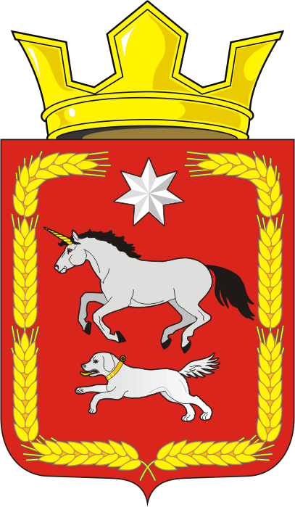
СОВЕТ ДЕПУТАТОВ муниципального образования
КАИРОВСКИЙ СЕЛЬСОВЕТ саракташскОГО районА
оренбургской области
четвертый созыв

Р Е Ш Е Н И Е
очередного пятьдесят первого заседания Совета депутатов
муниципального образования Каировский сельсовет
четвертого созыва

27 августа 2025 года с. Каировка № 204

Об отчёте председателя Совета депутатов
Каировского сельсовета Саракташского района
Оренбургской области четвертого созыва

Заслушав и обсудив представленный председателем Совета депутатов Каировского сельсовета Саракташского района Оренбургской области Пятковой Оксаной Артуровной отчёт о результатах работы Совета депутатов Каировского сельсовета Саракташского района Оренбургской области четвертого созыва
Совет депутатов Каировского сельсовета
РЕШИЛ:
1. Утвердить отчёт председателя Совета депутатов Каировского сельсовета Саракташского района Оренбургской области Пятковой Оксаны Артуровны о результатах работы Совета депутатов Каировского сельсовета Саракташского района Оренбургской области четвертого созыва (прилагается).
2. Признать деятельность Совета депутатов Каировского сельсовета Саракташского района Оренбургской области четвертого созыва удовлетворительной.
3. Контроль за исполнением настоящего решения оставляю за собой.
4. Настоящее решение вступает в силу после подписания и подлежит размещению на официальном сайте администрации муниципального образования Каировский сельсовет Саракташского района Оренбургской области в сети «Интернет».

Председатель Совета депутатов сельсовета О. А. Пяткова

Разослано: депутатам, прокуратуре района, места для обнародования, Информационный бюллетень «Каировский сельсовет», официальный сайт, в дело

Приложение
к решению Совета депутатов
Каировского сельсовета
Саракташского района
Оренбургской области
от 27.08.2025 № 204

ОТЧЕТ
о работе Совета депутатов Каировского сельсовета Саракташского района Оренбургской области четвертого созыва

Добрый день уважаемые депутаты, Алексей Николаевич!

Близится к завершению срок полномочий Совета депутатов Каировского сельсовета четвертого созыва, и позвольте мне представить отчет о его работе.
Совет депутатов Каировского сельсовета Саракташского района четвертого созыва, сформированный в сентябре 2020 года состоял из 10 депутатов, избранных по двум округам, которые осуществляют свои полномочия на непостоянной основе, совмещая депутатскую деятельность с выполнением трудовых обязанностей по месту основной работы. В сентябре 2023 года досрочно прекратила полномочия депутата четвертого созыва по избирательному округу №2 Ширина Татьяна Евгеньевна. Дальнейшую свою работу Совет депутатов продолжил в составе из 9 человек.
Деятельность Совета депутатов четвертого созыва осуществлялась в тесном сотрудничестве с главой муниципального образования и специалистами администрации, учреждениями и организациями, осуществляющими свою деятельность работающими на территории поселения. Работа строилась на основании ежегодных планов работы Совета депутатов.
В составе Совета депутатов работают 3 постоянных комиссии:
- постоянная комиссия по бюджетной, налоговой и финансовой политике, собственности и экономическим вопросам, торговле и быту, сельскому хозяйству (председатель Шлома Л.Н.);
- постоянная комиссия по мандатным вопросам, вопросам местного самоуправления, законности, правопорядка, работе с общественными и религиозными объединениями, национальным вопросам, делам военнослужащих (председатель Тонова С.Я.);

- постоянная комиссия по образованию, здравоохранению, социальной политике, делам молодежи, культуре и спорту, благоустройству (председатель Панишева Л.Н.).

Основой деятельности сельского Совета депутатов является заседание, регулярность созыва которого, согласно Уставу и Регламенту – один раз в три месяца. За период работы Совета депутатов четвертого созыва было проведено – 51 заседание и принято решений – 203.
Повестка заседаний Совета депутатов четвертого созыва формировалась из вопросов, включенных в план работы Совета на год, а также неотложных вопросов, возникающих в процессе исполнения полномочий, и необходимых для реализации конкретных задач текущего момента. Иногда некоторые вопросы рассматривались в экстренном порядке, и хотелось бы поблагодарить наш депутатский корпус за понимание и оперативность в принятии соответствующих решений.
Советом депутатов Каировского сельсовета было принято 117 нормативных правовых актов: в том числе по переданным и принятым полномочиям; по проведению выборов; внесение изменений и дополнений в действующие НПА; принятие новых положений и порядков, внесение изменений и дополнений в Устав муниципального образования; признание утратившим силу некоторых решений, по утверждению, исполнению и внесению изменений в бюджет сельсовета и тд.
В целях повышения качества нормотворческой деятельности все проекты нормативных правовых актов, принимаемых Советом депутатов, направляются в прокуратуру Саракташского района для прохождения правовой и антикоррупционной экспертизы. Каждый квартал в прокуратуру направляется Реестр НПА, принятых на территории сельсовета органами местного самоуправления. В течение пяти лет рассмотрено 56 протестов прокуратуры района на Положения, принятые Советом депутатов. Все НПА приведены в соответствие с законодательством.
Также ежемесячно нормативно-правовые акты направляются в аппарат Губернатора Оренбургской области для включения в областной регистр муниципальных правовых актов
Ведется архив нормативно правовых актов сельского Совета депутатов, как на бумажном носителе, так и в электронном виде. Постоянно обновляется Реестр НПА, принятых Советом депутатов (ведется с 2006 года).
Важным направлением в деятельности органов местного самоуправления является эффективное управление бюджетным потенциалом, оптимизация его расходов. Ежеквартально на заседаниях Совета депутатов рассматривался вопрос об исполнение бюджета за квартал. В течение года вносились изменения в бюджет сельсовета, это в основном было связано с увеличением расходной части бюджета на сумму остатка средств на начало отчетного года, получением межбюджетных трансфертов, дотаций из областного бюджета, перераспределением бюджетных средств. На декабрьской сессии ежегодно утверждался бюджет сельского поселения на следующий год и на последующие два года.
Проводились публичные слушания, цель которых – информирование населения муниципального образования о принятии решений по наиболее важным вопросам, по которым необходимо учесть мнение населения.
В период с 2020 года по 2025 года было назначено и проведено 15 публичных слушаний по вопросам:
- исполнение бюджета за год;
- внесение изменений в Устав МО;
- по проекту бюджета на следующий год;
- по обсуждению проектов Генерального плана и Правил землепользования и застройки муниципального образования Васильевский сельсовет Саракташского района Оренбургской области
В ходе проведения публичных слушаний нарушений законодательства допущено не было.
Работа Совета депутатов проводится гласно. В структуре органов местного самоуправления муниципального образования ведущая роль принадлежит представительному органу, так как именно он представляет интересы населения сельского поселения и принимает от его имени решения.
Информация о деятельности Совета депутатов регулярно обнародуется на стендах администрации и размещается на официальном сайте администрации Каировского сельсовета в сети Интернет. Это дает жителям сельсовета возможность следить за работой депутатов.
Завершая доклад, хочу отметить следующее: в сегодняшних условиях органы местного самоуправления вынуждены работать исходя из реальных возможностей, которые, к сожалению далеки от теоретических предпосылок законодательства о местном самоуправлении. И тем не менее, для того чтобы уровень жизни на территории сельсовета был достойным, всем нам необходимо работать единой командой, каждому ответственно относиться к взятым на себя обязательствам.
Хочу поблагодарить всех депутатов за совместную плодотворную деятельность.

